**Coordenadas cilíndricas**

Las coordenadas cilíndricas son una extensión del sistema de coordenadas polares al espacio tridimensional. Generalmente, en lugar de utilizar *x*, *y* y *z*, se usan *r*, el ángulo *theta* y la variable *z*, *x*o *y.*La última variable designa la extensión máxima de una superficie.

El nombre de estas coordenadas proviene de la idea de que cada punto en el espacio es un punto de la superficie de una infinita cantidad de cilindros circulares, todos con un radio arbitrario de valor *r*.  Las integrales triples en este sistema de coordenadas se designan de la siguiente manera:

[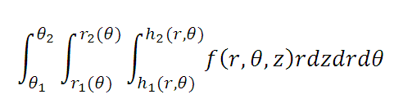](https://sites.google.com/site/calculovectorialhakim/coordenadas-cilindricas-y-esfericas/a14.png?attredirects=0)

**Coordenadas esféricas**

El sistema de coordenadas esféricas se basa en la misma idea que las coordenadas polares y se utiliza para determinar la posición espacial de un punto mediante una distancia y dos ángulos. En consecuencia, un punto P queda representado por un conjunto de tres magnitudes: el radio r, el ángulo polar o colatitud θ y el azimutal φ.

Algunos autores utilizan la latitud, en lugar de colatitud, en cuyo caso su margen es de -90° a 90° (de -π/2 a π/2 radianes), siendo el cero el plano XY. También puede variar la medida del azimutal, según se mida el ángulo en sentido reloj o contrarreloj, y de 0° a 360° (0 a 2π en radianes) o de -180° a +180° (-π a π).

**Coordenadas curvilineas**

Un sistema de coordenadas curvilíneos es la forma más general de parametrizar o etiquetar los puntos de un espacio localmente euclídeo o variedad diferenciable (globalmente el espacio puede ser euclídeo pero no necesariamente). Si tenemos un espacio localmente euclídeo M de dimensión m, podemos construir un sistema de coordenadas curvilíneo local en torno a un punto p siempre a partir de cualquier difeomorfismo que cumpla.

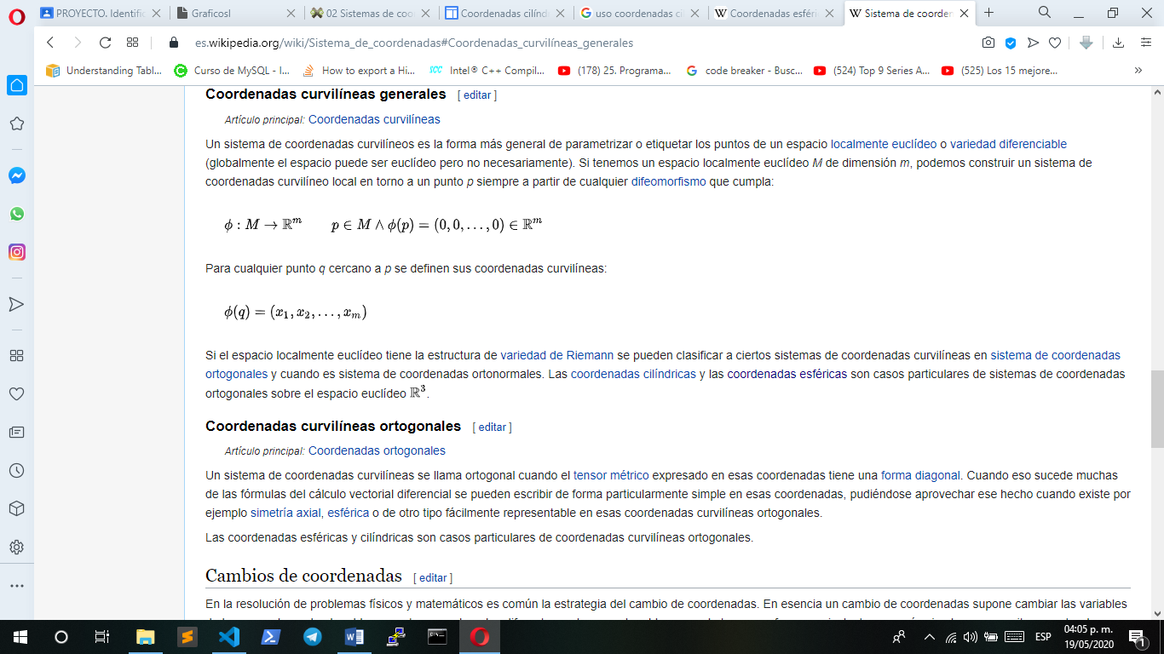

**Referencias:**

Coordenadas Cilíndricas y Esféricas. Diario de Cálculo Vectorial. <https://sites.google.com/site/calculovectorialhakim/coordenadas-cilindricas-y-esfericas>

29/Abril/ 2020. Coordenadas Esféricas. <https://es.wikipedia.org/wiki/Coordenadas_esféricas>

Kegelschnitt. 12/Mayo/2020. Sistemas de Coordenadas. Wikipedia. ‎  <https://es.wikipedia.org/wiki/Sistema_de_coordenadas#Coordenadas_curvilíneas_generales>